Пластырь универсальный для лечения суставных, ревматических болей.
А также незаменим при простудах, ОРВИ, легочных и бронхиальных заболеваний!
Пластырь Шексянг - Собачья Кожа! (4 пластыря в упаковке)

Пластырь "Собачья кожа"
От боли в суставах и ревматических болей
Лучшим средством от боли в суставах в Древнем Китае считалась... собачья кожа, натертая лекарственными травами. Современная медицина на основе микропористого полотна создала пластырь, который превосходит по эффективности даже свой древний аналог! Лаванда, полынь, мирра, копытень зибольда, сарджентодокса клиновидная, коричное дерево и еще 48 лекарственных веществ, наиболее известных в китайской медицине входят в его состав. Боль в суставах и спине, невралгия - все эти недуги исчезнут, как будто их и не было!
В 1 упаковке - 4 пластыря
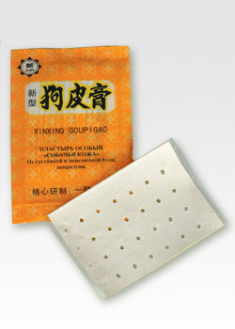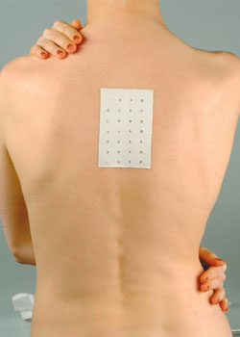 Ссылка на сайт: http://www.doctor-tm.ru/other/?PHPSESSID=a520c9cad47d0fe7cde435d184d91a25
Ваше целебное тепло – пластырь противовоспалительный, согревающий «Собачья кожа». Необходимо иметь в домашней аптечке!
- оказывает противовоспалительное действие
- прогревает и обезболивает при радикулите и артрите суставов
- восстанавливает правильное кровоснабжение тканей
- помогает при бронхите, миозитах, ушибах, вывихах, синяках и анемии
- лучшее средство ароматерапии и прогревания при простудах
Внимание! С января 2010 года Пластырь "Собачья Кожа" выпускается в новой упаковке! Обратите внимание на
улучшенную упаковку и полную аннотацию на русском языке!
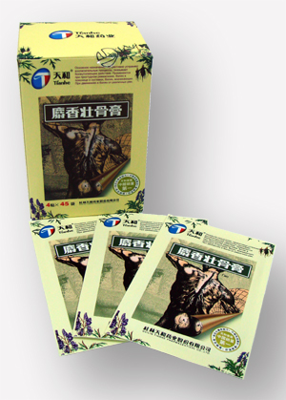
Состав: всего 17 видов трав, в том числе мускус, кости леопарда, корни аконита Кармишеля, корни аконита Кузнецова, ментол, метилсалицилат, борнеол, корневище галанга, корни дудника даурского, камфара, хондроитина сульфат, дифенгидрамина гидрохлорид, масло мяты,
хлористоводород и др.
Внешний вид: ароматный светло-желтый (светло-коричневый) пластырь.
Действие и показания к применению: безрецептурное средство, применяемое при острых растяжениях мягких тканей. Обладает обезболивающим и противовоспалительным свойствами. Используется при ревматических болях, суставных болях, болях в пояснице, невралгиях, ломоте и болях в мышцах, вывихах, растяжениях.
Способ применения: наружно, наклеить на пораженное место. Перед наложением пластыря кожу обезжирить или вымыть без мыла теплой водой, приложить пластырь к сухой коже, разгладить и обжать края пластыря.
Время экспозиции пластыря 8-12 часов.
Курс применения 7-10 дней.
Упаковка: 4 пластыря 7х10 см, упакованные в герметичный пластиковый пакет.
Инструкция
1. Необходимо осторожно пользоваться пластырем людям, кожа которых подвержена аллергии.
2. Необходимо осторожно пользоваться пластырем беременным женщинам по назначению врача.
З. Один кусок пластыря использовать не более 12 часов в сутки.
4. Если во время применения кожа краснеет или зудит, необходимо сократить время применения пластыря.
5. Не используйте пластырь если его свойства изменились.
6. Дети должны пользоваться пластырем под присмотром взрослых.
7. Держите пластырь в недоступном для детей месте.
8. Перед применением пластыря вместе с другими лекарственными препаратами проконсультируйтесь у врача.
Противопоказания:
противопоказано беременным.

Побочные эффекты:
возможен зуд в редких случаях.

Примечание:
Срок хранения: 3 года. Хранить нераспечатанным в тёмном и прохладном месте.Производство: Guilin Tianhe Pharmaceutical Co., LTD, КНР
Изделие сертифицировано! Эксклюзивный оптовый продавец: «Компания Центр Доктор», г. Москва.
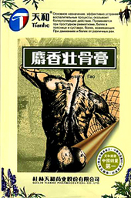
ссылка на сайте: http://www.doctor-tm.ru/other/?PHPSESSID=a520c9cad47d0fe7cde435d184d91a25

